Приложение 2
к Положению о гербе муниципального образования «Починковский муниципальный округ» Смоленской области

ОДНОЦВЕТНЫЙ КОНТУРНЫЙ РИСУНОК ГЕРБА
МУНИЦИПАЛЬНОГО ОБРАЗОВАНИЯ
«ПОЧИНКОВСКИЙ МУНИЦИПАЛЬНЫЙ ОКРУГ» СМОЛЕНСКОЙ ОБЛАСТИ
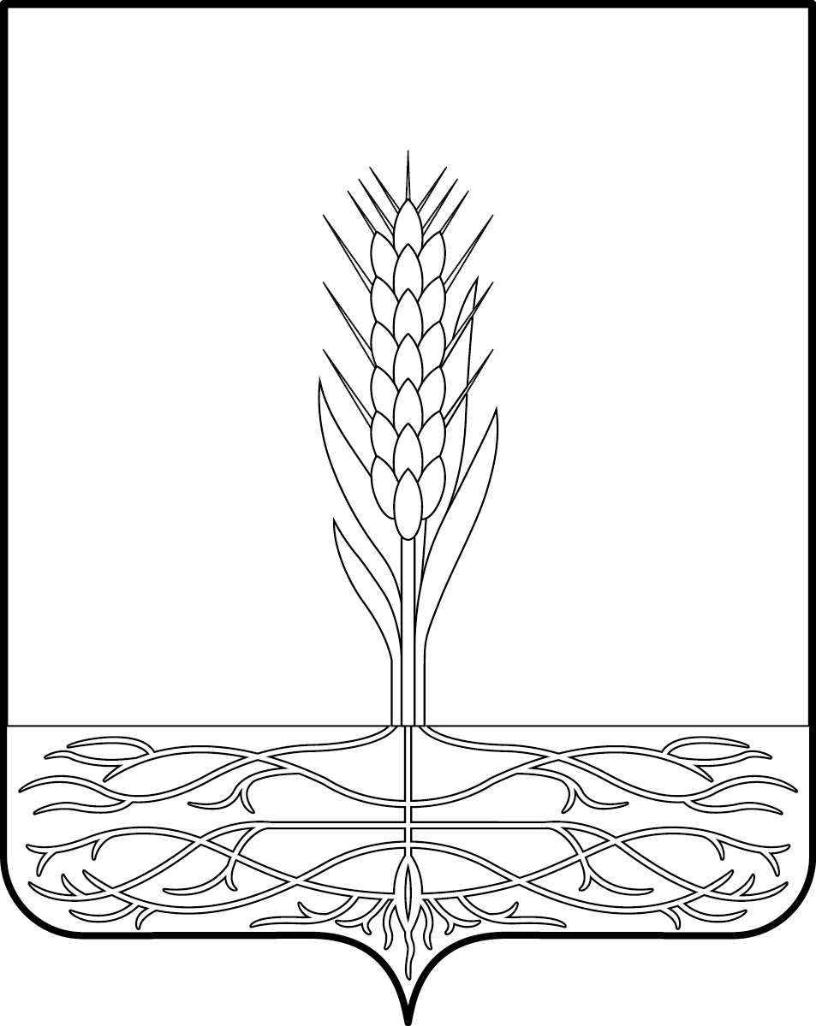
(гербовый щит)

